BÀI THỰC HÀNH 1 – XÂY DỰNG BIỂU ĐỒ USE CASE VÀ VIẾT USER STORY
1. Ranh giới của hệ thống
Hệ thống Phần mềm Quản lý Thư viện Open Library được xây dựng nhằm tin học hóa quy trình quản lý thư viện đa chi nhánh trong thành phố. Phạm vi ranh giới của hệ thống bao gồm 3 phân hệ chính:
• Phân hệ Nền tảng Web dành cho Độc giả:
- Cho phép người dùng tra cứu sách theo tựa đề hoặc tên tác giả; hiển thị kết quả tìm kiếm chi tiết gồm tựa sách, tác giả, nhà xuất bản, năm xuất bản, lời giới thiệu, rating, số lượng sách còn tại các chi nhánh và danh sách lời bình luận từ độc giả khác.
- Độc giả có thể đăng ký mượn sách trực tuyến bằng cách chọn quyển sách và chi nhánh mong muốn lấy sách (hệ thống yêu cầu đăng nhập).
- Trong quá trình mượn sách, độc giả được quyền viết bình luận và đánh giá (rating) cho quyển sách đang mượn (yêu cầu đăng nhập).
- Độc giả đã đăng nhập có thể gửi yêu cầu đề xuất thư viện mua thêm sách mới bằng cách điền tên sách và tác giả.
• Phân hệ Quản lý tại Chi nhánh dành cho Quản thư:
- Tiếp nhận độc giả đến chi nhánh lấy sách mượn; quét mã số độc giả và quét mã sách để làm thủ tục mượn sách tại chi nhánh.
- Kiểm tra điều kiện và quy tắc mượn sách theo từng loại độc giả:
+ Sinh viên / Học sinh: Giới hạn thời gian mượn tối đa 7 ngày.
+ Giảng viên: Không giới hạn thời gian mượn, nhưng tối đa mượn 5 quyển/năm.
+ Độc giả khác: Giới hạn mượn tối đa 7 ngày và không được mượn quá 3 quyển.
- Xử lý thủ tục trả sách đúng chi nhánh đã mượn bằng cách quét mã sách; hệ thống tự động kiểm tra trễ hạn và áp dụng hình phạt cấm mượn sách tương ứng với số ngày mượn trễ.
• Phân hệ Quản trị Hệ thống dành cho Người quản lý:
- Thêm danh mục sách mới vào hệ thống và phân bổ số lượng sách hợp lý cho các chi nhánh trong thành phố.
- Xem thống kê chi tiết các yêu cầu mua sách mới từ độc giả cùng số lượng đề xuất để đưa ra quyết định mua sắm.
2. Các Tác nhân trong hệ thống
STT | Tác nhân | Chức năng trong hệ thống – Use Case
1 | Độc giả (Reader)  (Tác nhân trừu tượng / Cha) | - Tra cứu sách  - Xem chi tiết sách  - Đăng ký mượn sách trực tuyến  - Bình luận & Rating  - Yêu cầu mua thêm sách  - Đăng nhập
1.1 | Sinh viên / Học sinh  (Con của Độc giả) | Kế thừa tất cả Use Case của Độc giả.  (Quy tắc: Giới hạn thời gian mượn tối đa 7 ngày)
1.2 | Giảng viên  (Con của Độc giả) | Kế thừa tất cả Use Case của Độc giả.  (Quy tắc: Không giới hạn thời gian, tối đa 5 quyển/năm)
1.3 | Độc giả khác  (Con của Độc giả) | Kế thừa tất cả Use Case của Độc giả.  (Quy tắc: Giới hạn tối đa 7 ngày và mượn tối đa 3 quyển)
2 | Quản thư (Librarian) | - Tiến hành thủ tục mượn sách tại chi nhánh  - Tiến hành thủ tục trả sách  - Quét mã sách  - Kiểm tra điều kiện mượn sách  - Xử lý trễ hạn (Phạt cấm mượn)
3 | Người quản lý (Manager) | - Thêm sách mới  - Phân bổ sách cho các chi nhánh  - Xem thống kê yêu cầu mua sách

3. Biểu đồ Use case
Biểu đồ Use Case bên dưới mô tả toàn bộ các tác nhân, chức năng và mối quan hệ (Generalization, Include, Extend) trong phần mềm Quản lý Thư viện Open Library.
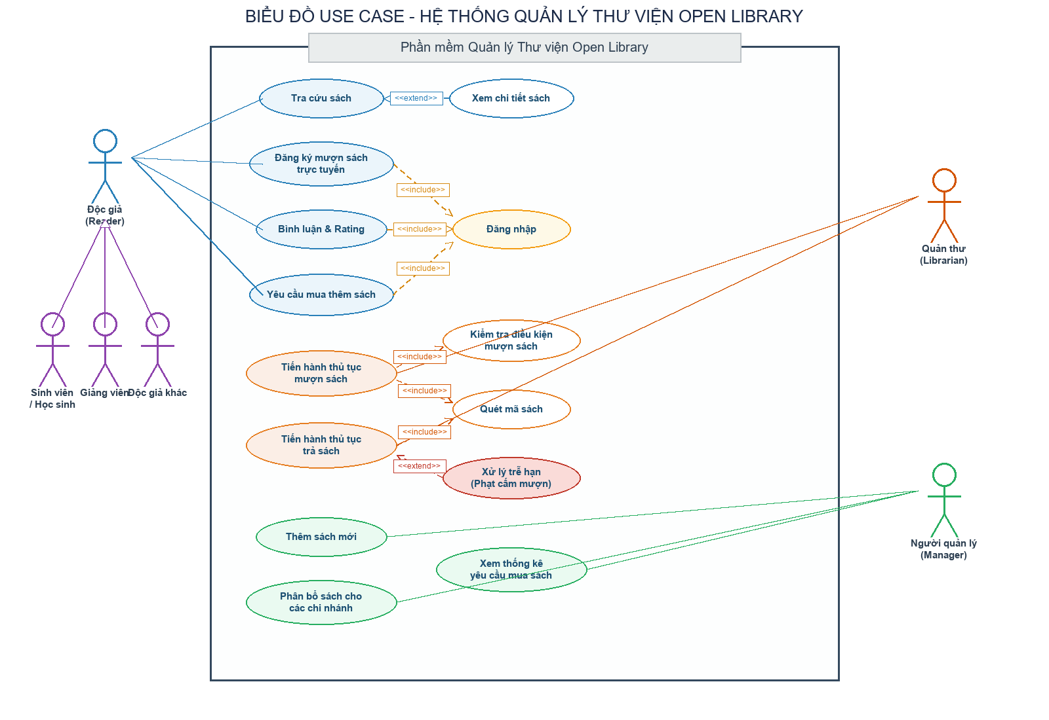
Hình 1.1: Biểu đồ Use Case Hệ thống Quản lý Thư viện Open Library

4. Viết User stories

